家居软装退换与项目对账：错规格、破损、补发和账款确认｜云上订货系统
一户整屋软装项目已送两套卧室窗帘，其中一套尺寸做短；客厅茶几在运输中破损，餐厅灯具则少了一只。销售说“给客户补发三件”，仓库按三件出库，财务却只看到原项目尾款未付。等到客户要求结清时，谁也说不清错尺寸窗帘是否退回、破损茶几算退款还是换货、灯具补发有没有再次收费。退换处理不能只在原订单上写一条“售后中”。每个问题都须回指原项目的房间位置、订单行、交付批次、客户验收与价款，再沿原业务记录把实物和资金分开关闭。

按项目订单定位问题规格：先找原行，别先做整单退货
项目负责人收到问题后，先打开客户批准的方案和原销售订单，逐行确认房间、商品、规格、尺寸、颜色、数量与单价，再找实际出库和客户签收批次。同样是“窗帘短了”，主卧和次卧尺寸不同，处理对象不能只写“窗帘一套”。若原报价和测量单分别是不同版本，要先确定客户最终确认的尺寸；否则供应商按旧版生产、客户按新版验收，简单认定“工厂错做”就可能把责任判错。现场照片应带测量位置与参照尺，包装破损要记录外箱与商品状态，少货则对照装箱清单、发货单和签收备注。
建立问题行时，把原订购量、原发货量、客户确认合格量和争议量分别列出。例如窗帘原订两套，首批到场两套，其中一套尺寸不符，则“已到场两套”与“有效验收一套”同时成立。若直接把原订单数量从两套改为一套，原报价、生产和现场差异证据都会消失。项目账单可以继续显示整屋总价，但问题处理必须拆到具体行、具体批次。客户不能凭一个总额判断自己还缺什么，管理者也不能凭整单收款判断售后是否结束。
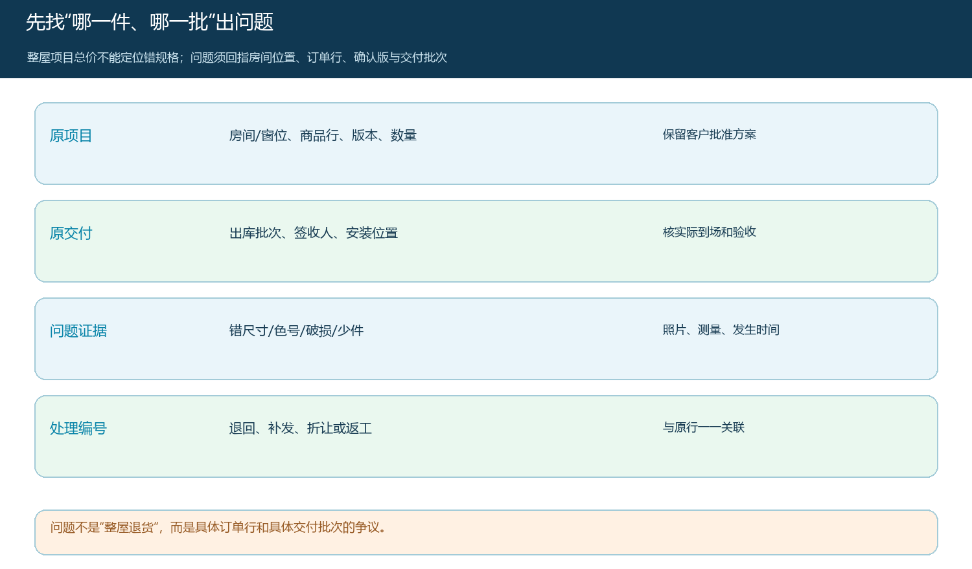
图1：错规格、破损或少件以原订单行为主键；整屋总额不能替代单件问题定位。
系统订单、出库与收款记录可作为回查入口，但现场安装和测量证据须按企业实际流程留存。如果当前版本不能给每个房间建立独立项目对象，可用受控项目号和订单行号关联测量稿、交付单及问题编号，不把普通订单界面解释为已具备完整的上门测量审批功能。

提交退换资料和现场证据：实物所在决定下一步
客户提交问题时，销售先说明处理期间商品应留在现场、交给配送员，还是需要返厂；不能只说“我们补一个新的”就让旧件失去去向。错尺寸窗帘要附原测量记录、客户签批尺寸、实物测量和安装照片；茶几破损要附交接时的包装、受损部位和签收备注；灯具少一只要附拣货、装车、签收与现场点数。证据越早固定，越容易区分设计、生产、运输和现场安装责任。若客户已把破损包装丢弃，也要如实记录证据缺口，不用事后补拍照片冒充交接现场。
退回与补发是两条实物流。客户交出的问题商品未必已经回到仓库，仓库收到也未必通过质检。销售应向客户确认退回地址与时间，仓库入库时复核商品、规格、数量和状态，质检再判断可维修、可返厂、可降级处理或报废。定制品可能不能二次销售，更不能因为回到仓库就自动恢复可售库存。上门拆装、二次运费和返工费用由合同与责任审批决定；在责任未定前可先承诺处理时限，但不宜擅自确认由谁最终承担所有费用。

逐项审核退回、补发和差额：三种问题走不同路径
错规格先判断按哪份客户批准方案生产。如果工厂做错且可以重做，采购按正确尺寸重新下达加工要求，旧件待回收或按协商处置；若客户中途更改且已过生产冻结点，则核新增费用与交期。运输破损需要确认发生在出仓前、运输中还是安装现场，再决定换新、维修、折价保留或退货。少件则先查是否原计划分批交付：若确属第二批未到，补全承诺和交期即可；若发货单写全量但实际少一只，仓库与物流应先核缺失位置。处理方式不能统一写“退换”，因为实物、收入和责任各不同。
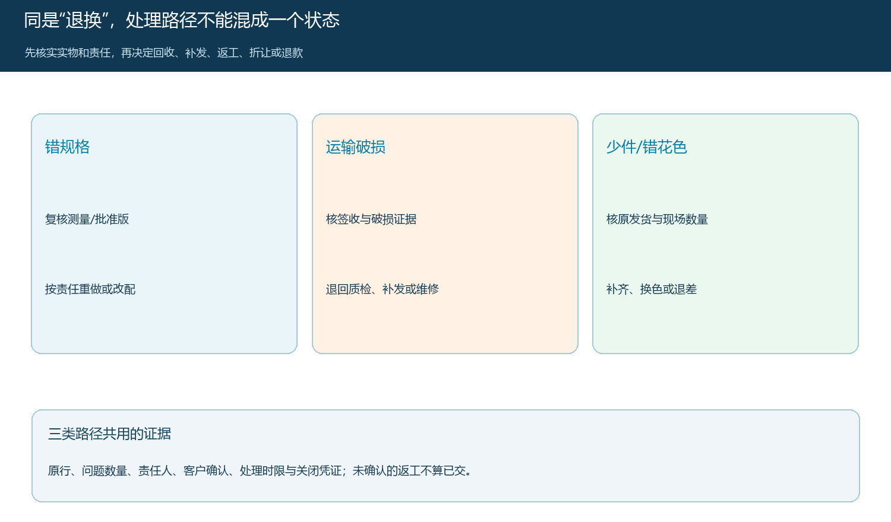
图2：先判问题及责任，再分别做回收、重做、维修、补齐或退差；客户确认和原单引用贯穿所有分支。
审核单至少保留问题行、争议量、原因、客户要求、批准方案、责任岗位、预计关闭日期和金额影响。补发如果不向客户收费，仍应记录采购和配送成本，以免项目实际毛利被高估；客户要求升级材质则新增差额，不能把收费升级悄悄记成免费补发。退款要核原支付方式、已收与未收金额、合同扣费及实物退回条件；若原项目尚有尾款，可以按双方确认的对账结果冲减应收，但不能由销售口头说“从尾款里扣”而不留正式差额记录。

分批交付保留累计完成情况：补发不是新增销售数量
补发或返工往往跨多批完成，仓库必须把每批次出库与原问题编号相连。仍以两套窗帘为例：首批发两套，客户验收一套，错尺寸一套待退；重做一套并在第二批签收后，最终有效交付是两套，而非三套。若只统计出库数，会把原两套加补发一套算成三套销售；若只统计退货，会误以为客户还缺一套。应分别记录原发货量、争议量、实际退回量、补发量和有效验收量。客户现场保留旧件等待新件安装时，旧件去向也应列为待关闭，不能在系统中假设已返仓。
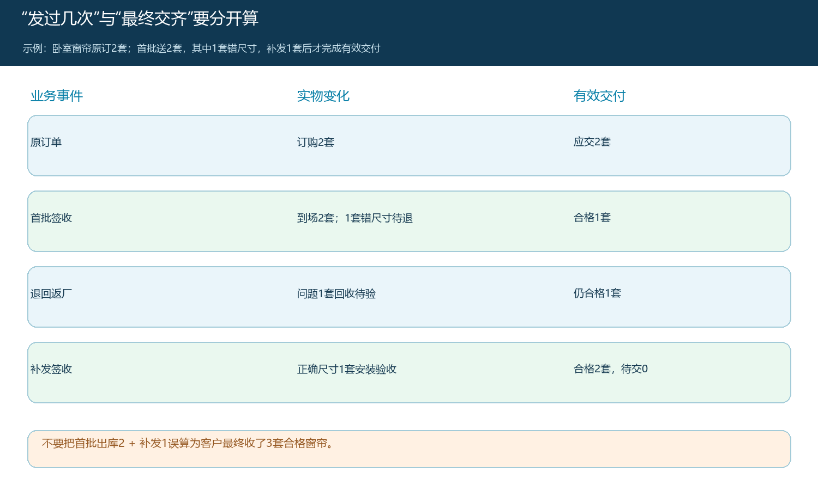
图3：首批出库加补发不等于有效交付；以客户确认合格与旧件处置核实最终数量。
破损茶几换新还要注意质保与序列或批次。如果新件来自不同供应商批次，售后记录应能找到新件来源；旧件返厂形成供应商索赔时，采购不能把索赔结论直接代替客户换货结论。客户可能已收到新件，而供应商还未赔付，两条事项分别跟踪。配送、安装人员在新件到场时核原问题与本次交付，拍照或签收注明“用于替换某批次破损茶几”，避免第二次发货被当成新订单收费。未完成的整改、未退的旧件和待核供应商索赔都要在项目看板显示，不因客户先口头表示满意就全部归零。

把多次处理汇总到项目账款：应收、已收和争议额分开
财务对账先从客户确认的原项目报价开始，再逐项加经客户批准的增购或升级，减已批准的折让、取消及退款，得到调整后的最终应收。最后扣已收款，才是待收或应退金额。假设原价五万元，客户追加一千二百元安装服务，茶几破损经协商折让八百元，调整后项目应收五万零四百元；若已收三万元，待收两万零四百元。这个示例金额仅说明对账算法，具体折让和尾款仍以合同、签收、质量结论与客户确认单为准。原价、折让与追加必须能分别回到源单，不能只改总价让责任原因消失。
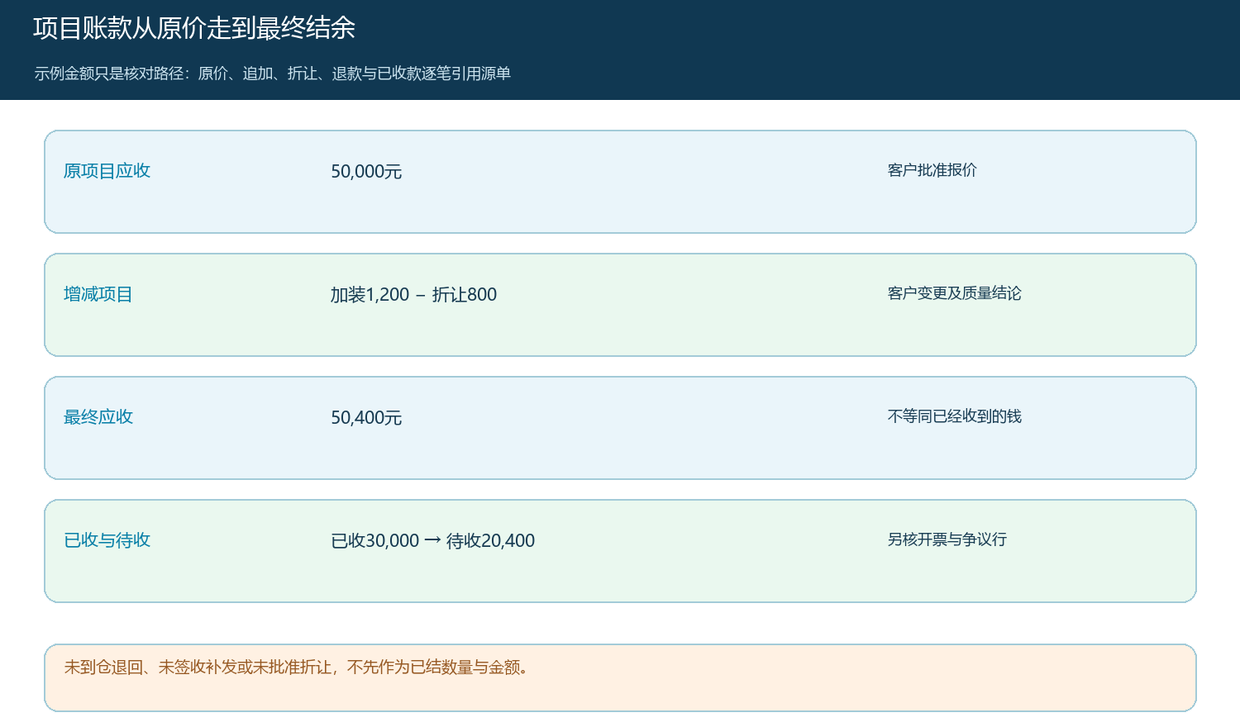
图4：示例把实物处理与资金核算分开，未批准折让或尚未到仓的退回不预先视为结清。
一笔免费补发通常不减少客户应收，却会增加企业成本；一笔折价保留不产生退货，却减少应收；整行取消则可能既要回收实物又要退款。财务应与仓库、项目负责人核对这三类差别，再决定收尾款与开票调整。客户对账单适合按“原项目、每项问题、已交与待交、增减金额、已收和待收”展示，避免把十几张退货和补发单交给客户自行相加。若有发票或税务处理，交由财务按实际业务及当期规则复核，不从本篇示例推导固定税务结论。

用三类异常试单核验项目能否真正收尾
挑一笔有两个交付批次的真实软装项目，分别模拟错规格、运输破损和少件。销售先用原订单行找房间与版本，客户提交现场证据，仓库确认问题实物所在，采购或供应商给出返工与补货期限，项目负责人把新承诺交给客户，财务按确定的折让、追加和已收款复算尾款。试点至少检查五个问题：错规格是否能找到客户最终批准尺寸；破损商品未到仓时是否被错误恢复库存；补发是否被错误计为新销售；少件是否和原分批安排区分；客户与财务算出的待收是否一致。
验收时不以“售后单已关闭”作为唯一标准。任取一个问题编号，应能追到原订单行、原交付批次、现场证据、处理批准、退回或补发实物、客户最终签收和金额调整。反过来从项目尾款也能查出哪些折让已经生效、哪些退回仍待核、哪些客户争议尚未解决。若项目全部送到但安装未验，或新件签收了旧件仍无人回收，责任链还没关。后续可跟踪错规格发生率、破损率、补发完成时长、退回到仓差异和结款拖延天数。系统已有订单、出入库与往来记录可承接原单关联；房间级售后、现场测量审批和自动责任归因是否在当前部署版本启用，仍须用实际账号核验。缺功能时应有受控问题台账并回填原单号，不应把通用订单截图当作完整家居售后流程的证据。

